Offre exceptionnelle réservée aux C.S.E et Amicales
Valable jusqu'au 15 octobre 2025
Morilles séchées

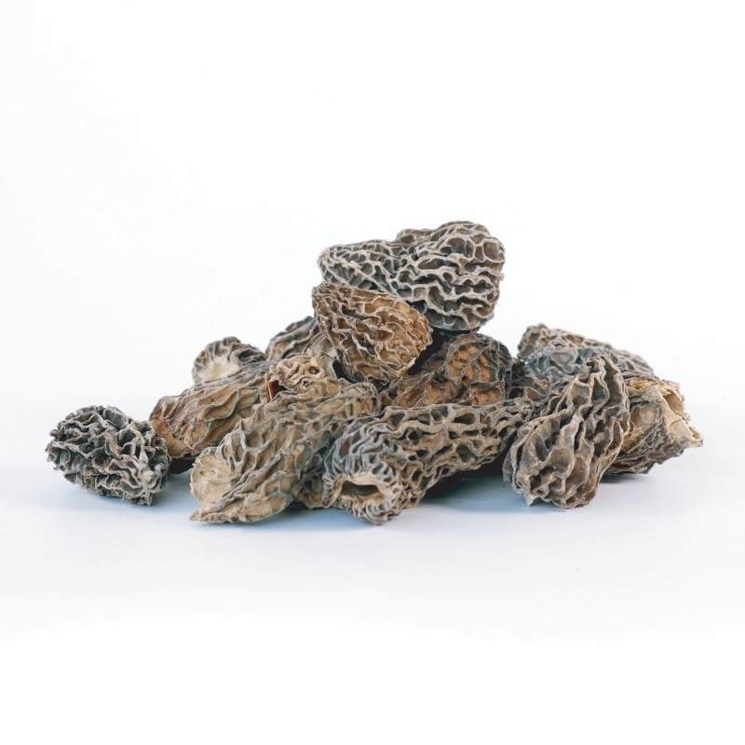
Spéciales sans pieds
Le meilleur de la morille :
Avec uniquement des têtes de morilles !
Un apport aromatique unique pour des plats d’exception !
La garantie d’une morille déshydratée soumise à des règles strictes de sécurité et de qualité !
Garanties sans pesticides.
Conditionnées par nos soins en sachet de conservation refermable.
Le sachet de 100grs
Prix tarif public 2025: 34.90€
Prix spécial CSE jusqu'au 15 octobre 2025 :
18.90€
Offre exclusive Jomaco Distribution 101 rue de Vesoul 25000 Besançon


Offre exceptionnelle Morilles séchées
Valable jusqu’au 15 octobre 2025
101
Rue de Vesoul - 25000 BESAN
CON
T
é
l: 06.32.51.62.71
Email : jomaco-distribution@orange.fr
Nom
Prénom
Service Matin/Après-midi/Nuit

REF DESIGNATION PRIX CSE QUANTITE TOTAL
130470p Morilles séchées spéciales sans pieds 100g 18.90€

